**UPUTA ZA KORIŠTENJE**

Pokretanjem aplikacije se otvara glavna forma, kako stoji u nastavku, na kojoj se nužno treba prvo logirati da bi se ista mogla koristiti.

Slika 1. Glavna forma

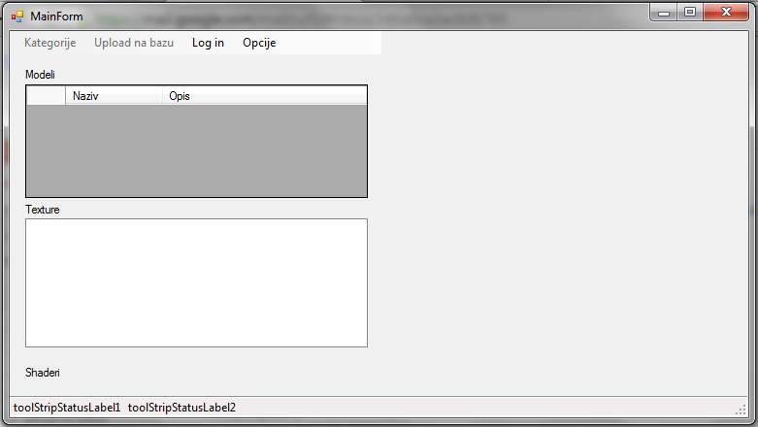

Klikom na „Log in“, otvara se forma u koju se unose korisničko ime i lozinka.

Slika 2. LogIn Forma

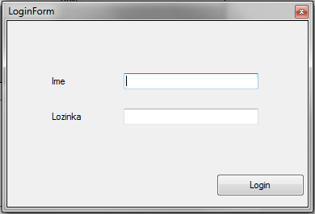

U polje TextBox naziva „Ime“ se upisuje korisničko ime, a u TextBox „Lozinka“ se upisuje pripadajuća lozinka, nakon čega se klikom na dugme „Login“ prijavljuje u sustav.

Odjava iz sustava se automatski vrši izlaskom iz aplikacije i/ili ponovnim klikom na „Log in“ bilo kada u toku rada sa aplikacijom (kada se ponovo zahtijeva unos korisničkih podataka).

Nakon uspješne prijave u sustav se mogu koristiti ostale mogućnosti koje aplikacije nudi. Iste će biti objašnjene u nastavku.

Slika 3. Glavna forma nakon uspješne prijave u sustav

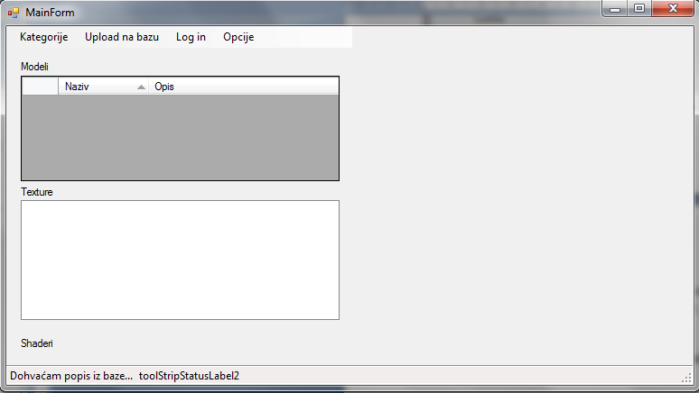

Uz opciju „Log in“, aplikacija nudi još tri „usluge“, a to su redom „Kategorije“, „Upload na bazu“ i „Opcije“.

Klikom na padajući izbornik „Kategorije“ se otvara padajući izbornik koji sadrži popis kategorija 3D modela koji se nalaze u bazi.

Slika 4. Izbornik „Kategorije“

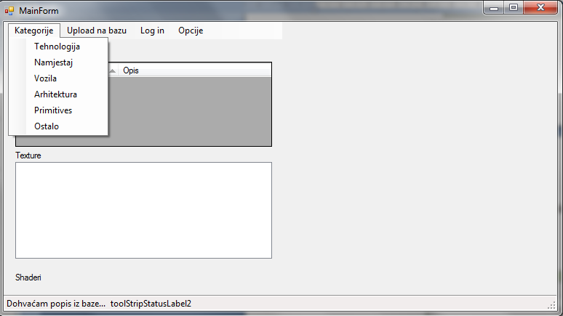

Klikom na odgovarajuću kategoriju se otvara lista svih 3D modela odgovarajuće kategorije koji se nalaze u bazi.

U RichTextBox-u „Modeli“ se navodi popis svih prisutnih modela. U stupcu „Naziv“ se nalazi kratko ime onoga što model predstavlja, a u stupcu „Opis“ se nalaze vizualni detalji modela. Veći dio 3D modela u sebi posjeduje mogućnost prikaza na dva načina. Preciznije posjeduju mogućnost da budu prikazani u svom „finalnom obliku“ odnosno onom obliku koji će biti vidljivi osobama koje budu koristile igru, animaciju (…) u kojoj se dotični model nalazi te mogućnost da budu prikazani u svom „sirovom obliku“ odnosno obliku koji daje i podatke o komponentama modela i nazivima istih.

Klikom na odgovarajući model iz popisa se ostvaruje prikaz istog, a klikom na odgovarajući tip prikaza se odabir način na koji će model biti prikazan. Svaki model prilikom prvog odabira automatski biva prikazan na onaj način koji je njemu standardan (eng „default“).

Prikaz modela (u bilo kojem obliku) u osnovi biva dinamičan, odnosno isti se kontinuirano vrti oko svoje osi. Klikom na desnu tipku miša (i držanjem je klikunotm) se dotično okretanje može zaustaviti.

Slika 5. Prikaz 3D modela iz baze u „finalnom obliku“

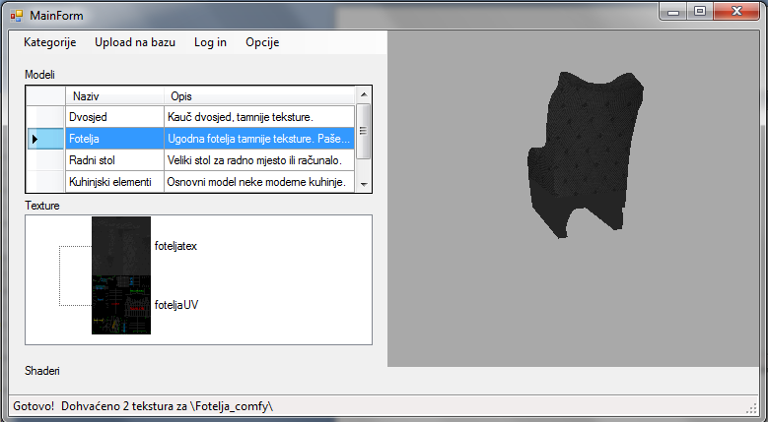

Slika 6. Prikaz 3D modela iz baze u „sirovom obliku“

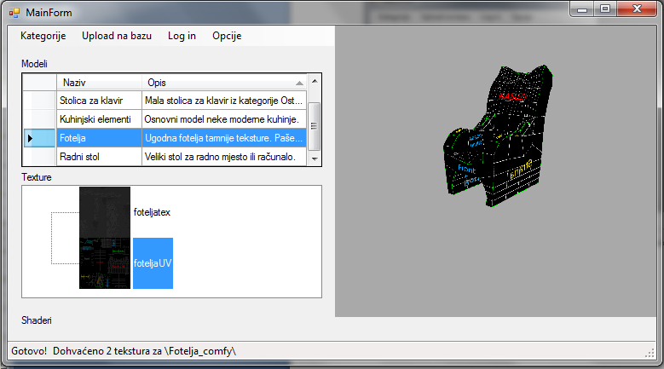

Klikom na „Upload na bazu“ se postojeća baza obogaćuje za neki dodatni 3D model koje je korisnik izradio,prepravio ili pribavio na neki drugi način.

Slika 5. Dugme „Upload na bazu“

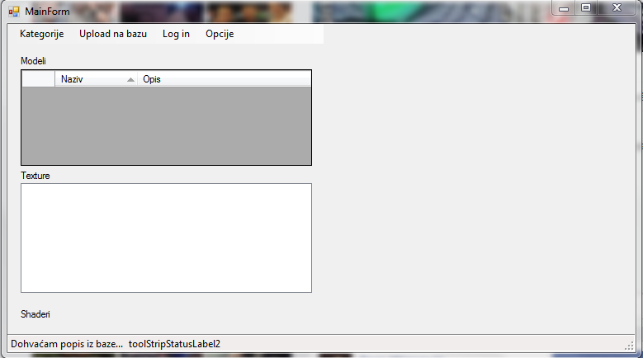

Padajući izbornik „Opcije“ nudi jednu mogućnost, a to je „Fullscrean“ koja širi prikaz 3D modela na cijeli ekran umjesto samo na umanjenu u desnom dijelu forme, kako pri pokretanju aplikacije biva postavljeno. Klikom na dugme „Escape“ (na tipkovnici) se ponovno vraća prikaz modela u svom umanjenom obliku kako je u aplikaciji standardno (eng „default“).

Prilikom korištenjem dotične opcije, držanjem desne tipke miša kliknutom se okretanje modela može zaustaviti, a pomicanjem miša (dok je tipka pritisnuta) se može i usmjeriti u lijevom ili desnom smjeru, odnosno pogledati model iz kuta koji korisniku najviše odgovara.

Slika 6. Izbornik „Opcije“

